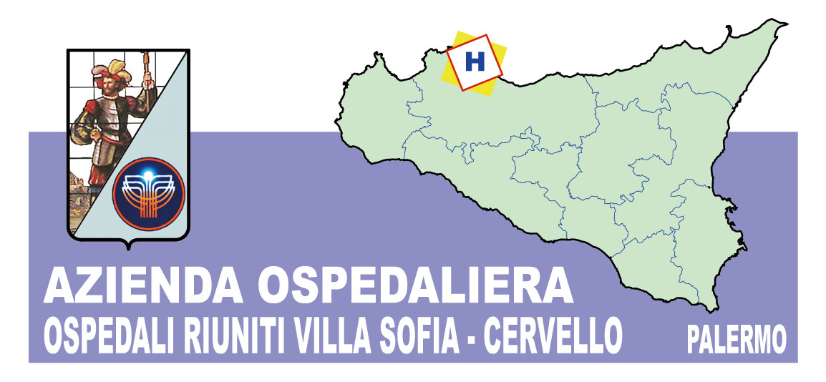

COMUNICATO STAMPA

RESTAURATA LA FACCIATA DELL’EX SARTORIA DI VILLA SOFIA
EDIFICIO LIBERTY DI FINE NOVECENTO ATTRIBUITO AD ERNESTO BASILE

Palermo 29 settembre 2014 – Torna a rivivere la suggestiva facciata liberty dell’ex sartoria del complesso ospedaliero di Villa Sofia a Palermo. Si è chiuso ufficialmente con una breve cerimonia, il cantiere per il restauro conservativo del prospetto, con le preziose parti lignee, dello storico edificio, realizzato nel 1894 ed attribuito alla vena progettuale di Ernesto Basile. E’ stato il Direttore generale dell’Azienda Ospedali Riuniti Villa Sofia – Cervello Gervasio Venuti a sancire la chiusura dei lavori, realizzati, sotto la supervisione della Sovrintendenza ai Beni Culturali, dall’impresa Pellerito di Bagheria su progetto dell’architetto Cesare Arangio per un costo di circa 100 mila euro. “Abbiamo restituito dignità e decoro – sottolinea Venuti – ad un bene che fa parte della storia di Villa Sofia, testimonianza di un periodo di grandi fermenti artistici e culturali. Sarà nostro impegno prioritario assegnare a questo prezioso manufatto una destinazione consona al suo valore”. Gli interventi, che hanno richiesto due mesi e mezzo di lavoro, hanno riguardato la pulitura, sostituzione e integrazione del manto di copertura, la coloritura del prospetto, deumidificazione delle murature, restauro degli infissi, rimozione delle superfetazioni, realizzazione delle colonne lignee mancanti, realizzazione di un’illuminazione artistica.
La palazzina era nata come portineria di quella che allora era la villa dei Whitaker, acquistata nel 1850 da Joseph Whitaker, gentiluomo inglese trasferitosi in Sicilia per affari, che succedette nella proprietà ai Marchesi di Mazzarino. Nel 1953 Villa Sofia fu venduta dalla famiglia Whitaker alla Croce Rossa Italiana, diventando quindi Ospedale e negli anni a seguire la palazzina, la cui superficie interna è di circa 80 metri quadrati fra piano terra e primo piano, fu utilizzata appunto come sartoria. Lì si confezionavano e si sarcivano, sino agli inizi degli anni 2000, camici e divise dei dipendenti dell’Ospedale. Negli ultimi anni è stata utilizzata come ufficio con deposito al piano terra e come alloggio per il cappellano al primo piano.

L’addetto stampa
Massimo Bellomo Ugdulena
091 7808758
338 7813075 -335 1779293

